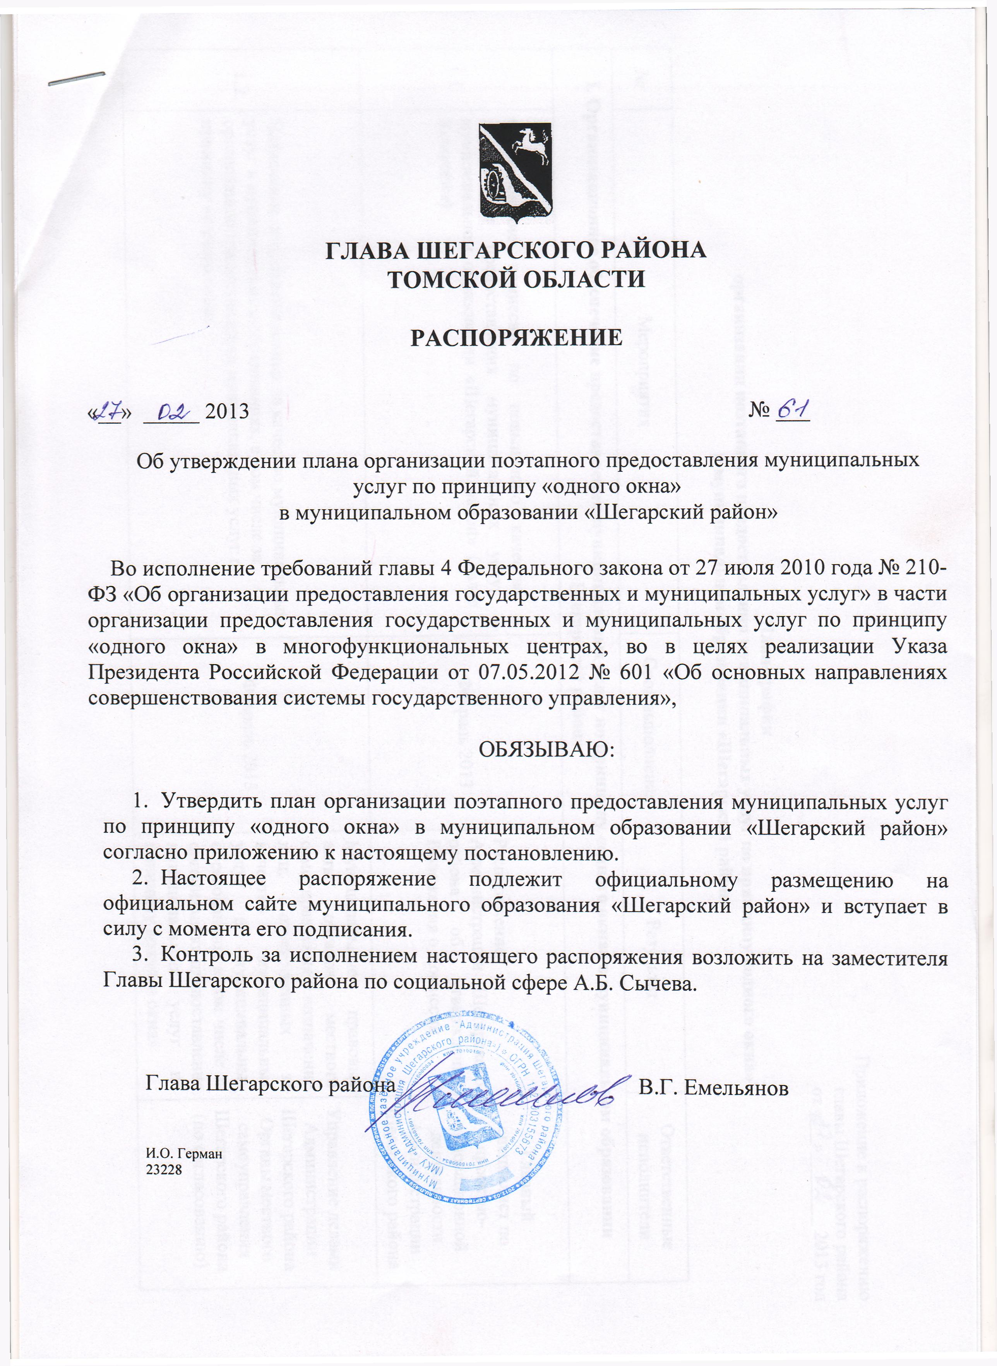

Приложение к распоряжению
главы Шегарского района
от « » 2013 год

План-график
организации поэтапного предоставления муниципальных услуг по принципу «одного окна»
в муниципальном образовании «Шегарский район»

№ | Мероприятия | Срок выполнения | Результат | Ответственные исполнители
I. Организационное обеспечение предоставления муниципальных услуг по принципу «одного окна» в муниципальном образовании «Шегарский район»
1.1. | Формирование комиссии по повышению качества и доступности предоставления муниципальных услуг в муниципальном образовании «Шегарский район» (далее – Комиссии) | Февраль 2013 | Распоряжение Администрации Шегарского района об утверждении Положения о Комиссии | Главный специалист по проектно-инновационной деятельности Администрации Шегарского района
1.2. | Назначение лиц, ответственных за качество муниципальных услуг в муниципальных образованиях, в том числе за организацию предоставления муниципальных услуг по принципу «одного окна» | Февраль 2013 | Муниципальные правовые акты органов местного самоуправления о назначение лиц, ответственных за качество муниципальных услуг в муниципальных образованиях, в том числе за организацию предоставления муниципальных услуг по принципу «одного окна» | Управление делами Администрации Шегарского района Органы местного самоуправления Шегарского района (по согласованию)
II. Нормативно-правовое обеспечение организации предоставления муниципальных услуг по принципу «одного окна» в муниципальном образовании «Шегарский район»
 | Утверждение перечня муниципальных услуг, предоставление которых осуществляется по принципу «одного окна» в МФЦ | Февраль 2013 | Постановление Главы Шегарского района об утверждении Перечня муниципальных услуг органов местного самоуправления муниципального образования «Шегарский район», предоставление которых осуществляется по принципу «одного окна» | Главный специалист по проектно-инновационной деятельности Администрации Шегарского района
 | Приведение нормативных правовых актов органов местного самоуправления Шегарского района в соответствие с требованиями Федерального закона от 28 июля 2012 г. № 133-ФЗ «О внесении изменений в отдельные законодательные акты Российской Федерации в целях устранения ограничений для предоставления государственных и муниципальных услуг по принципу «одного окна» | Но постоянной основе | Нормативные правовые акты органов местного самоуправления Шегарского района | Юридический отдел Администрации Шегарского района  Органы местного самоуправления Шегарского района (по согласованию)
 | Подготовка предложений по расширению перечня муниципальных услуг, предоставление которых организуется по принципу «одного окна», а также утверждение плана-графика разработки и принятия нормативных правовых актов органов местного самоуправления, направленных на расширение предоставления муниципальных услуг по принципу «одного окна» (далее - План-график) | До 1 марта 2013 г. | Утвержденные протоколом Комиссии План-график | Главный специалист по проектно-инновационной деятельности Администрации Шегарского района
 | Разработка и принятие нормативных правовых актов органов местного самоуправления, направленных на расширение предоставления муниципальных услуг по принципу «одного окна», а также утверждение расширенного перечня муниципальных услуг, предоставление которых организуется по принципу «одного окна» | В соответствии с утвержденным Планом-графиком (пункт 4 настоящего Плана)  но не позднее конца 2013 г. | Нормативные правовые акты органов местного самоуправления | Органы местного самоуправления Шегарского района (по согласованию)
III. Мероприятия муниципального образования «Шегарский район» по мониторингу и информационному сопровождению организации предоставления муниципальных услуг по принципу «одного окна»
3.1. | Утверждение программы информационного сопровождения деятельности органов местного самоуправления по организации предоставления муниципальных услуг по принципу «одного окна» (далее – Программа) | 15 марта 2013г. | Утвержденная протоколом Комиссии Программа | Главный специалист по проектно-инновационной деятельности Администрации Шегарского района
3.2. | Информирование получателей муниципальных услуг о возможностях получения муниципальных услуг по принципу «одного окна» | На постоянной основе в соответствии с Программой | Актуальная информация на официальном сайте Администрации Шегарского района, на портале государственных и муниципальных услуг | Главный специалист по проектно-инновационной деятельности Администрации Шегарского района
3.3. | Предоставление отчета об исполнении Рекомендуемого плана в Департамент развития информационного общества Администрации Томской области | До 1 апреля 2013 г. | Отчет Администрации Шегарского района о ходе исполнения мероприятий по организации поэтапного предоставления государственных и муниципальных услуг по принципу «одного окна» | Главный специалист по проектно-инновационной деятельности Администрации Шегарского района

